知识产权

2018年上半年

● 以下有关计算机软件著作权的叙述中，正确的是( 13 )。

A．非法进行拷贝、发布或更改软件的人被称为软件盗版者
B.《计算机软件保护条例》是国家知识产权局颁布的,用来保护软件著作权人的权益
C.软件著作权属于软件开发者，软件著作权自软件开发完成之日起产生
D.用户购买了具有版权的软件，则具有对该软件的使用权和复制权

● 王某是某公司的软件设计师，完成某项软件开发后按公司规定进行软件归档。以下有关该软件的著作权的叙述中，正确的是( 14 )。

A．著作权应由公司和王某共同享有
B.著作权应由公司享有
C.著作权应由王某享有
D.除署名权以外，著作权的其它权利由王某享有

● 著作权中，( 15 )的保护期不受限制。

A．发表权
B.发行权
C.署名权
D.展览权

● ( 21 )是一种函数式编程语言。（包括：Lisp【代表】、Haskell、Scala、Scheme、APL）

- Lisp
B. Prolog
C. Python
D. Java/C++

● 将高级语言源程序翻译为可在计算机上执行的形式有多种不同的方式，其中( 22 )。

A.编译方式和解释方式都生成逻辑上与源程序等价的目标程序
B.编译方式和解释方式都不生成逻辑上与源程序等价的目标程序
C.编译方式生成逻辑上与源程序等价的目标程序,解释方式不生成
D.解释方式生成逻辑上与源程序等价的目标程序,编译方式不生成

● 对于后缀表达式 a b c - + d *(其中,-、+、*表示二元算术运算减、加、乘),与该后缀式等价的语法树为( 23 )。
A．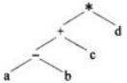 B.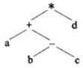
C.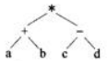 D.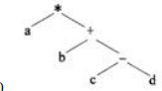

● 下图所示为一个不确定有限自动机(NFA)的状态转换图。该 NFA 识别的字符串集合可用正规式( 49 )描述。
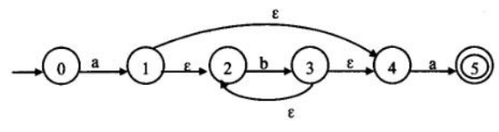
A.ab*a
B.(ab)*a
C.a*ba
D.a(ba)*
● 简单算术表达式的结构可以用下面的上下文无关文法进行描述(E 为开始符号),( 50 )是符合该文法的句子。
E→T|E+T
T→F|T*F
F→-F|N
N→0|1|2|3l4|5|6|7|8|9

A．2--3*4
B.2+-3*4
C.(2+3)*4
D.2*4-3

● 语法制导翻译是一种( 51 )方法。

A.动态语义分析 B.中间代码优化
C.静态语义分析 D.目标代码优化

2017年下半年
12. 某软件公司项目组的程序员在程序编写完成后均按公司规定撰写文档，并上交公司存档。此情形下，该软件文档著作权应由（ ）享有。

A．程序员
B．公司与项目组共同
C．公司
D．项目组全体人员

13. 我国商标法规定了申请注册的商标不得使用的文字和图形，其中包括县级以上行政区的地名(文字)。以下商标注册申请，经审查，能获准注册的商标是（ ）。

A．青岛(市)
B．黄山(市)
C．海口(市)
D．长沙(市)

14. 李某购买了一张有注册商标的应用软件光盘，则李某享有（ ）。

A．注册商标专用权
B．该光盘的所有权
C．该软件的著作权
D．该软件的所有权

20. 更适合用来开发操作系统的编程语言是（ ）。

A．C/C++
B．Java
C．Python
D．JavaScript

21. 以下关于程序设计语言的叙述中，不正确的是（ ）。

A．脚本语言中不使用变量和函数
B．标记语言常用于描述格式化和链接
C．脚本语言采用解释方式实现
D．编译型语言的执行效率更高

22. 将高级语言源程序通过编译或解释方式进行翻译时，可以先生成与源程序等价的某种中间代码。以下关手中间代码的叙途中，正确的是（ ）。

A．中间代码常采用符号表来表示
B．后缀式和三地址码是常用的中间代码
C．对中间代码进行优化要依据运行程序的机器特性
D．中间代码不能跨平台

48.编译过程中进行的语法分析主要是分析（ ）。

A．源程序中的标识符是否合法 B．程序语句的含义是否合法
C．程序语句的结构是否合法 D．表达式的类型是否合法

49. 某确定的有限自动机（DFA）的状态转换图如下图所示（0 是初态，4 是终态），则该 DFA能识别（ ）。
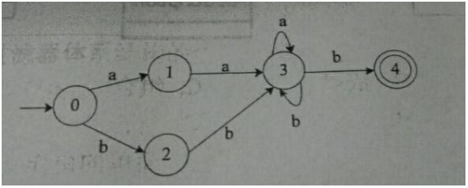

A．aaab
B．abab
C．bbba
D．abba

函数 main（ ） 、f（ ）的定义如下所示。调用函数 f（ ）时，第一个参数采用传值 (call by value)方式，第二个参数采用传引用(call by referen)方式，则函数 main（ ）执行后输出的值为（ ）。
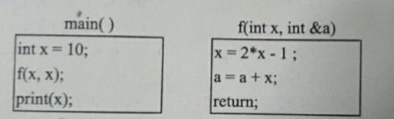
A．10
B．19
C．20
D．29

2017年上半年
● 甲软件公司受乙企业委托安排公司软件设计师开发了信息系统管理软件，由于在委托开发合同中未对软件著作权归属作出明确的约定，所以该信息系统管理软件的著作权由( 10 )享有。

A．甲
B.乙
C.甲与乙共同
D.软件设计师

● 根据我国商标法，下列商品中必须使用注册商标的是( 11 )

A．医疗仪器
B.墙壁涂料
C.无糖食品
D.烟草制品

● 甲、乙两人在同一天就同样的发明创造提交了专利申请，专利局将分别向各申请人通报有关情况，并提出多种可能采用的解决办法。下列说法中，不可能采用( 12 )

A．甲、乙作为共同申请人
B.甲或乙一方放弃权利并从另一方得到适当的补偿
C. 甲、乙都不授予专利权
D. 甲、乙都授予专利权

● 数字语音的采样频率定义为 8kHz，这是因为( 13 )

A．语音信号定义的频率最高值为 4kHz
B.语音信号定义的频率最高值为 8kHz
C.数字语音转输线路的带宽只有 8kHz
D.一般声卡的采样频率最高为每秒 8k 次

● 使用图像扫描仪以 300DPI 的分辨率扫描一幅 3×4 英寸的图片，可以得到( 14 )像素的数字图像。

A．300×300
B.300×400
C.900×4
D.900×1200

● 在高级语言源程序中，常需要用户定义的标识符为程序中的对象命名，常见的命名对象有( 20 )
①关键字（或保留字）②变量③函数④数据类型⑤注释

A．①②③ B.②③④
C.①③⑤ D.②④⑤

● 在仅由字符 a、b 构成的所有字符串中，其中以 b 结尾的字符串集合可用正规式表示为( 21 )

A.(b|ab)*b
B.(ab*)*b
C.a*b*b
D.(a|b)*b

● 在以阶段划分的编译过程中，判断程序语句的形式是否正确属于（ 22 ）阶段的工作。

A.词法分析
B.语法分析
C.语义分析
D.代码生成

● 某确定的有限自动机 (DFA) 的状态转换图如下图所示 (A 是初态，D、E 是终态)，则该 DFA能识别 ( 48 )
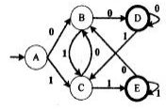
A.00110 B.10101
C.11100 D.11001

● 函数 main()、f()的定义如下所示，调用函数们 f()时，第一个参数采用传
值 (call by value) 方式，第二个参数采用传引用 (call by reference) 方式， main()函数中"print(x)" 执行后输出的值为 ( 49 )

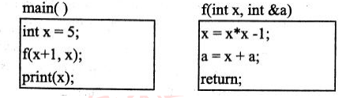
A.11
B.40
C.45
D.70

● 下图为一个表达式的语法树，该表达式的后缀形式为 ( 50 )

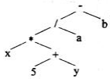
- 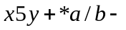
B. 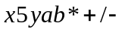
C.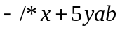
D.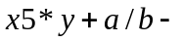

2016年下半年
● （ 10 ）的保护期限是可以延长的。

A．专利权
B．商标权
C．著作权
D．商业秘密权

● 甲公司软件设计师完成了一项涉及计算机程序的发明。之后，乙公司软件设计师也完成了与甲公司软件设计师相同的涉及计算机程序的发明。甲、乙公司于同一天向专利局申请发明专利。此情形下，（ 11 ）是专利权申请人。

A．甲公司
B．甲、乙两公司
C．乙公司
D．由甲、乙公司协商确定的公司

● 甲、乙两厂生产的产品类似，且产品都使用“B"商标。两厂于同一天向商标局申请商标注册，且申请注册前两厂均未使用“B"商标。此情形下，（ 12 ）能核准注册。

A．甲厂
B．由甲、乙厂抽签确定的厂
C．乙厂
D．甲、乙两厂

● 在 FM 方式的数字音乐合成器中，改变数字载波频率可以改变乐音的（ 13 ），改变它的信号幅度可以改变乐音的（ 14 ）。

A．音调
B．音色
C．音高
D．音质

A．音调
B．音域
C．音高
D．带宽

● 逻辑表达式求值时常采用短路计算方式。“&&"、“||”、“！”分别表示逻辑与、或、非运算，“&&”、“||”为左结合，“！”为右结合，优先级从高到低为 “！”、“&&”、“||”。对逻辑表达式“x&&（y II!z）”进行短路计算方式求值时，（ 20 ）。

A．x 为真，则整个表达式的值即为真，不需要计算 y 和 z 的值
B．x 为假，则整个表达式的值即为假，不需要计算 y 和 z 的值
C．x 为真，再根据 z 的值决定是否需要计算 y 的值
D．x 为假，再根据 y 的值决定是否需要计算 z 的值

● 常用的函数参数传递方式有传值与传引用两种。（ 21 ）。

A．在传值方式下，形参与实参之间互相传值
B．在传值方式下，实参不能是变量
C．在传引用方式下，修改形参实质上改变了实参的值。
D．在传引用方式下，实参可以是任意的变量和表达式。

● 二维数组 a[1..N，1..N]可以按行存储或按列存储。对于数组元素 a[i,j]（1<=i,j<=N），当（ 22 ）时，在按行和按列两种存储方式下，其偏移量相同。

A．i≠j
B.i=j
C.i>j
D.i<j

● 由字符 a、b 构成的字符串中，若每个 a 后至少跟一个 b，则该字符串集合可用正规式表示为
（ ）。

A.（b|ab）* B.（ab*）*
C.（a*b*）* D.（a|b）*

● 乔姆斯基（Chomsky）将文法分为 4 种类型，程序设计语言的大多数语法现象可用其中的（ ）描述。

A．上下文有关文法
B．上下文无关文法
C．正规文法
D．短语结构文法

● 运行下面的 C 程序代码段，会出现（ ）错误。

int k=0;
for(;k<100;);
{k++;}

A．变量未定义
B．静态语义
C．语法
D．动态语义

2016年上半年
● 某软件公司参与开发管理系统软件的程序员张某，辞职到另一公司任职，于是该项目负责人将该管理系统软件上开发者的署名更改为李某（接张某工作）。该项目负责人的行为（10）。

A．侵犯了张某开发者身份权（署名权）
B．不构成侵权，因为程序员张某不是软件著作权人
C．只是行使管理者的权利，不构成侵权
D．不构成侵权，因为程序员张某现已不是项目组成员

● 美国某公司与中国某企业谈技术合作，合同约定使用 l 项美国专利（获得批准并在有效期内），该项技术未在中国和其他国家申请专利。依照该专利生产的产品（11）需要向美国公司支付这件美国专利的许可使用费。

A．在中国销售，中国企业
B．如果返销美国，中国企业不
C．在其他国家销售，中国企业
D．在中国销售，中国企业不

● 以下媒体文件格式中，（12）是视频文件格式。

A．WAV
B．BMP
C．MP3
D．MOV

● 以下关于高级程序设计语言实现的编译和解释方式的叙述中，正确的是（20）。

A．编译程序不参与用户程序的运行控制，而解释程序则参与
B．编译程序可以用高级语言编写，而解释程序只能用汇编语言编写
C．编译方式处理源程序时不进行优化，而解释方式则进行优化
D．编译方式不生成源程序的目标程序，而解释方式则生成

● 以下关于脚本语言的叙述中，正确的是（21）。

A．脚本语言是通用的程序设计语言
B．脚本语言更适合应用在系统级程序开发中
C．脚本语言主要采用解释方式实现
D．脚本语言中不能定义函数和调用函数

● 将高级语言源程序先转化为一种中间代码是现代编译器的常见处理方式。常用的中间代码有后缀式、（22）、树等。

A．前缀码
B．三地址码
C．符号表
D．补码和移码

● 某确定的有限自动机（DFA）的状态转换图如下图所示（A 是初态，C 是终态），则该 DFA能识别（49）。

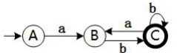
A．aabb
B．abab
C．baba
D．abba

● 函数 main()、f()的定义如下所示，调用函数 f()时，第一个参数采用传值（call by value）方式，第二个参数采用传引用（call by reference）方式，main 函数中“print(x)” 执行后输出的值为（50）。
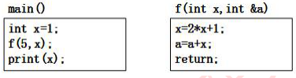
A．1
B．6
C．11
D．12

